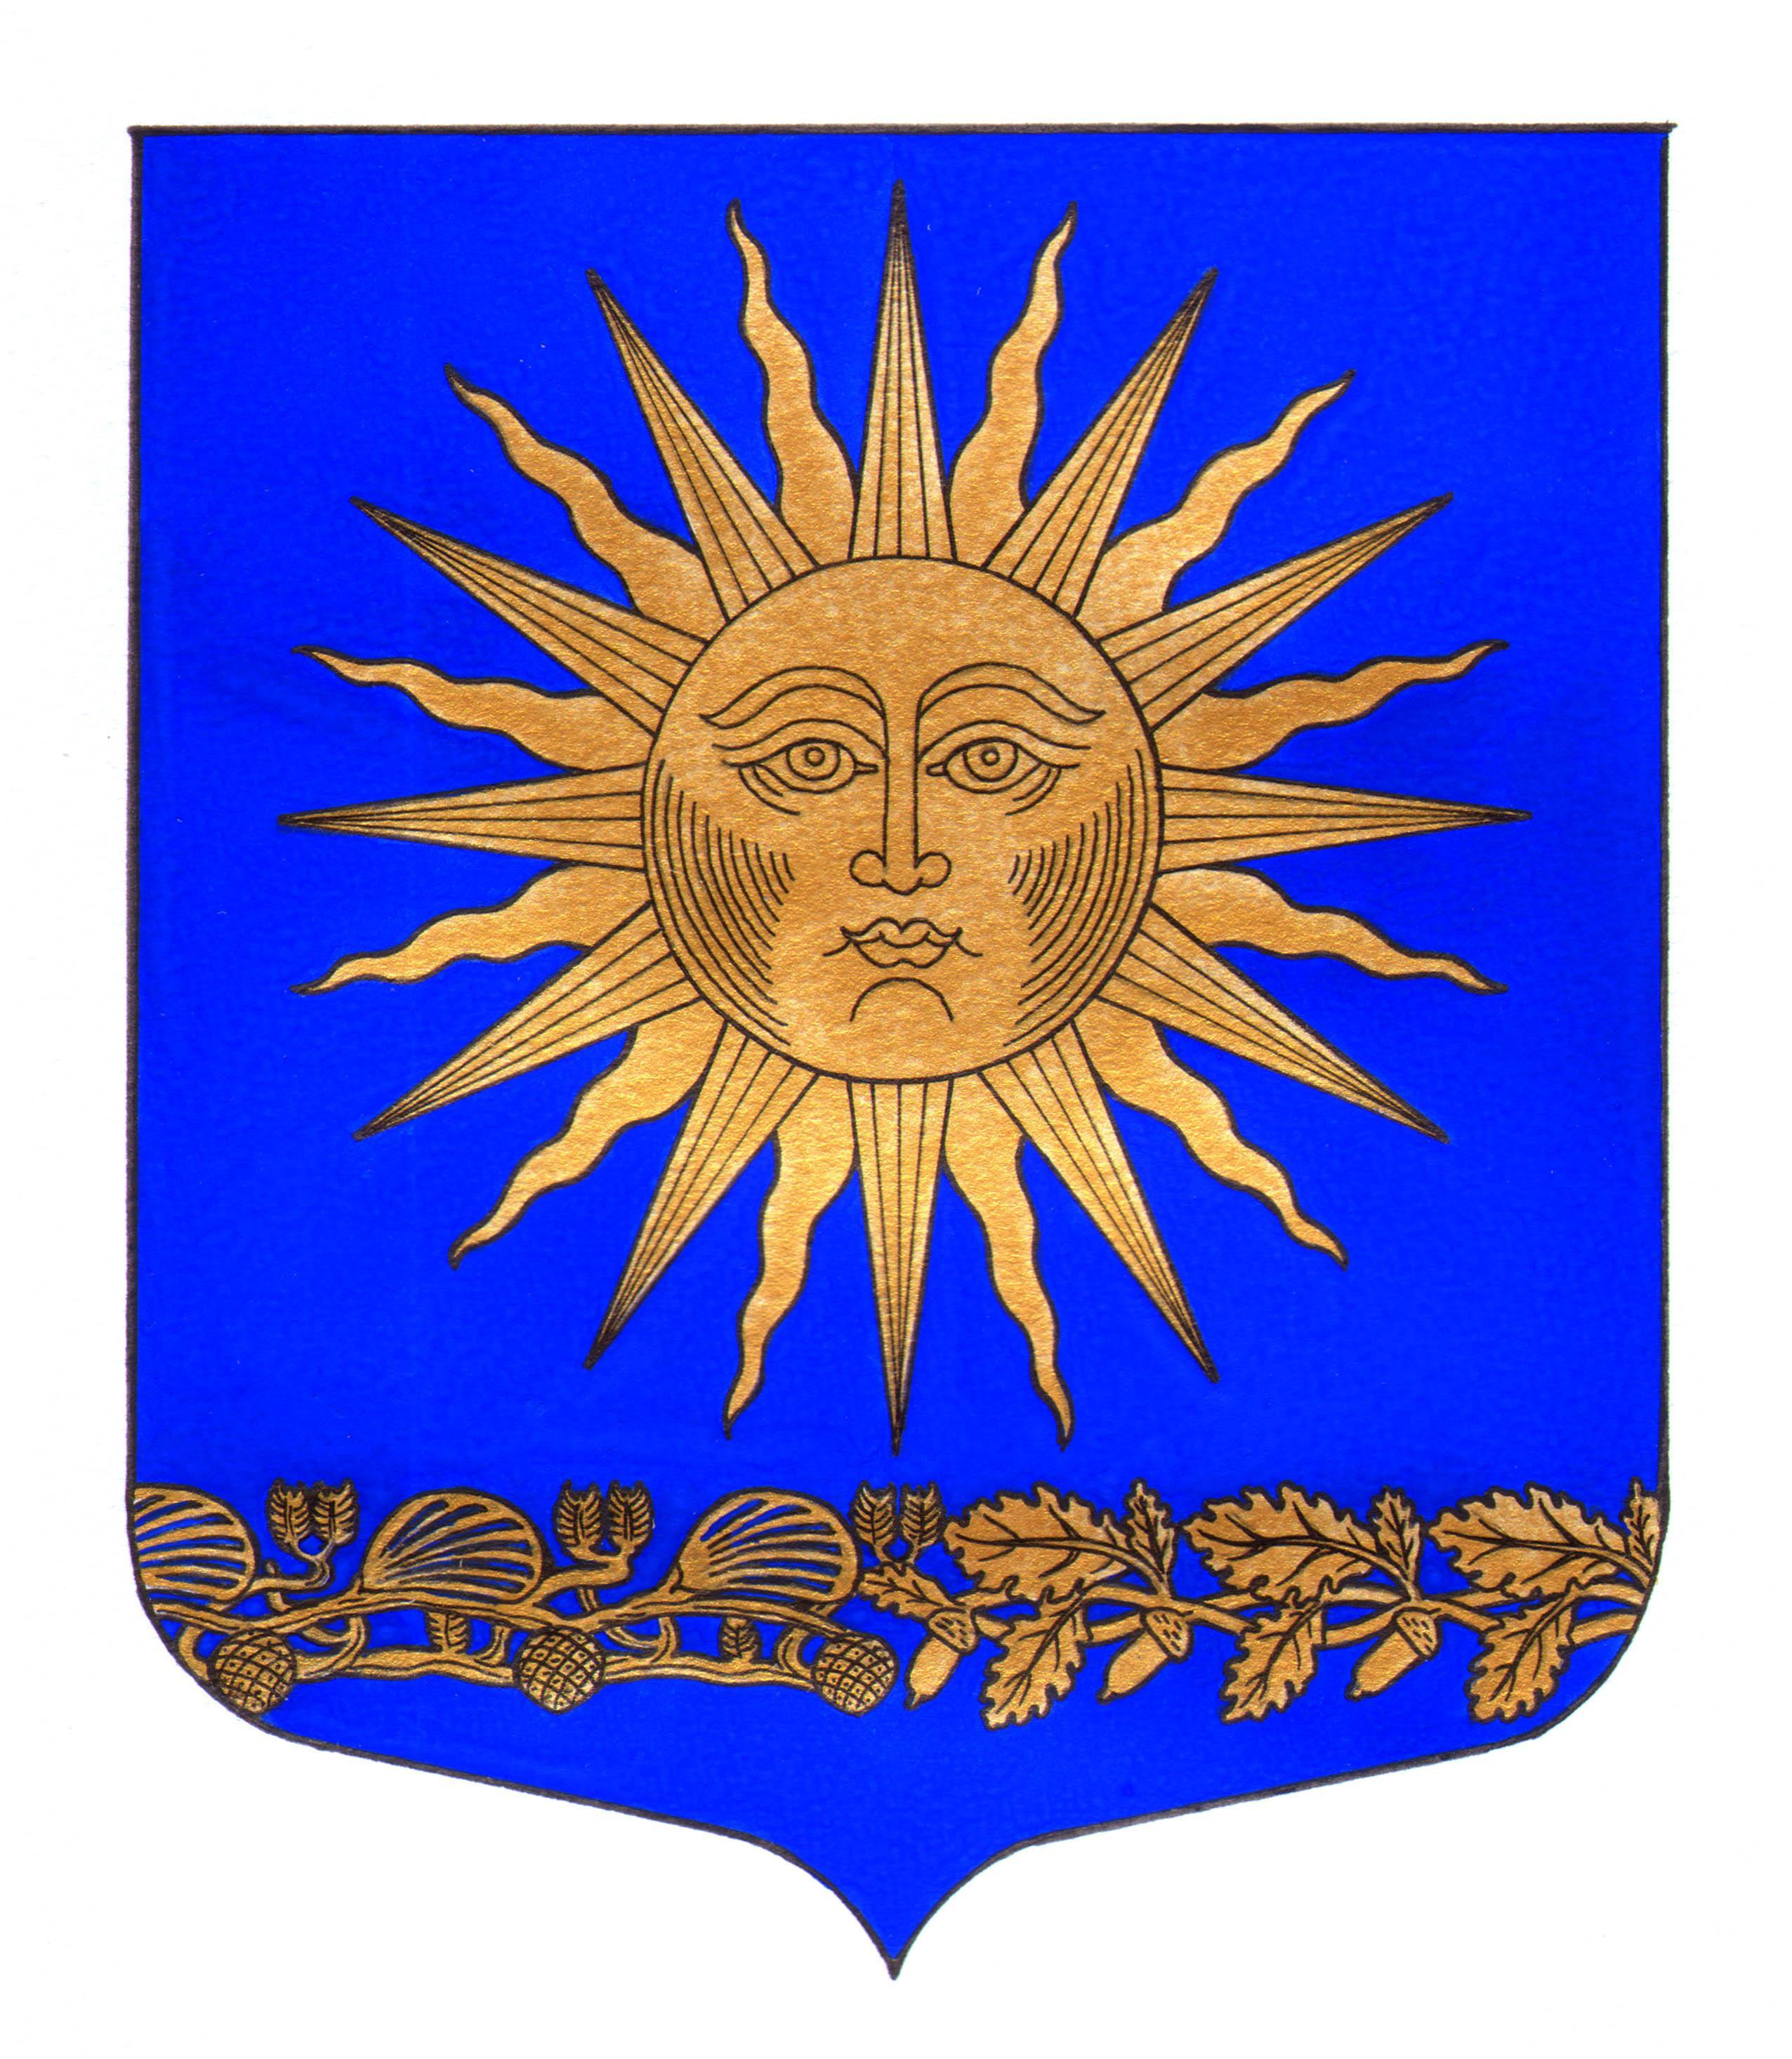
МУНИЦИПАЛЬНЫЙ СОВЕТ
ВНУТРИГОРОДСКОГО МУНИЦИПАЛЬНОГО ОБРАЗОВАНИЯ ГОРОДА ФЕДЕРАЛЬНОГО ЗНАЧЕНИЯ САНКТ-ПЕТЕРБУРГА ПОСЕЛОК СОЛНЕЧНОЕ
______________________________________________________________________________

Р Е Ш Е Н И Е

от «14» июня 2022 г. № 13

«О переходе на трехлетнее бюджетное
планирование местного бюджета»

В целях решения задачи по повышению предсказуемости и стабильности местного бюджета, для порядка определения объема и распределения дотаций на выравнивание бюджетной обеспеченности внутригородского муниципального образования города федерального значения Санкт-Петербурга посёлок Солнечное, утвержденного Законом Санкт-Петербурга от 23.09.2020 № 419-94 «О межбюджетных трансфертах бюджетам внутригородских муниципальных образований Санкт-Петербурга из бюджета Санкт-Петербурга»

Муниципальный совет решил:

- Осуществить переход на трехлетнее бюджетное планирование местного бюджета, начиная с местного бюджета на 2023 год и на плановый период 2024 и 2025 годов;
- Главе местной администрации внутригородского муниципального образования города федерального значения Санкт-Петербурга поселок Солнечное – Барашковой В.А. подготовить проект местного бюджета на 2023 год и на плановый период 2024 и 2025 годов, в сроки установленные действующим законодательском Российской Федерации.
- Контроль за исполнением настоящего решения возложить на главу внутригородского муниципального образования города федерального значения Санкт-Петербурга поселок Солнечное, исполняющего полномочия председателя муниципального совета – Сафронова М.А.
- Настоящее решение вступает в силу со дня его принятия.

Глава МО – Председатель МС  посёлка Солнечное | 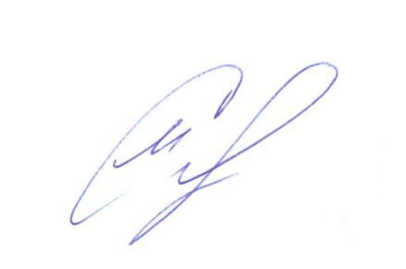 | М.А.Сафронов

